

Severní Evropa

VY_32_INOVACE_24_Finsko.pdf

Finsko

Vytvořeno v rámci projektu „EU peníze školám“
OP VK oblast 1.4.s názvem Zlepšení podmínek pro vzdělávání na základních školách

FINSKO
(Finská republika)
Poloha
*Poměrně nevýhodná geografická poloha.
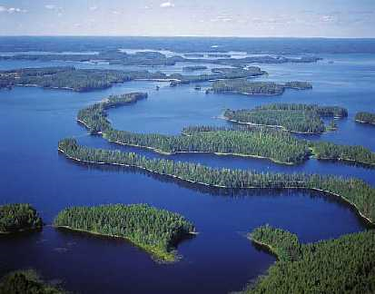
Přírodní podmínky
*Finský název Suomi znamená Země bažin
*Země tisíců jezer (přes 60 000, většinu tektonicko-ledovcového původu zaujímá 10% rozlohy.
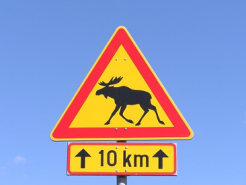
*Plochý terén nížin a plošin.
*Modelace ledovcem (jezera a morény).
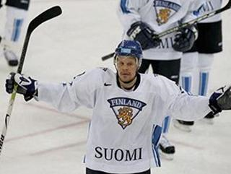
*Nejvíce zalesněný evropský stát (70% rozlohy).

*Tundra – název odvozen od slova „tunturi“ – bezlesá vyvýšenina.
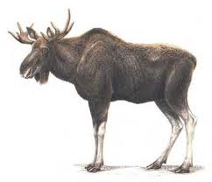
Hospodářství
*Specializuje se tradičně na výrobu papíru ( 2. místo v Evropě), na výrobu dřevařského a textilního zboží a rybích konzerv
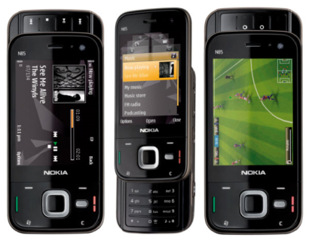

*Na dobré úrovni je strojírenství (výroba lodí) a elektronika (mobilní telefony „Nokia“ )

Zajímavosti
Když se řekne Finsko, vybaví se:
*Země tisíců jezer, bažin a nekonečných lesů (tajgy)
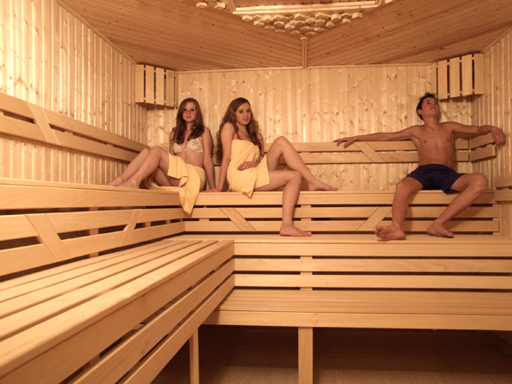
*Země sauny, finské vodky a Santa Clause (má své sídlo na polárním kruhu nedaleko Rovaniemi)
*Mobilní telefony Nokia
sauna

Santa Claus

sportem číslo 1. je ve Finsku hokej

Los evropský

Zpracoval:
Mgr. J. Vídeňský

Literatura:
MAREŠ; ANDĚL. Země světa do kapsy. Encyklopedický přehled zemí, „Starý svět“ Evropa. Olomouc: Olomouc, 2001, ISBN 80-7182-115-2

Odkazy:
http://www.google.cz/imgres?imgurl=http://www.flags.net/images/largeflags/FINL0001.GIF&imgrefurl=http://www.flags.net/FINL.htm&usg=__5eZkYlS9aBn-LTjkZhSArWlYDW0=&h=260&w=422&sz=3&hl=cs&start=0&sig2=HpU0MuBpY-LcBEs0sUFEsA&zoom=1&tbnid=UzI42tecDu-zmM:&tbnh=116&tbnw=189&ei=oKwcTZPeLYy28QPhjLGBBw&prev=/images%3Fq%3Dfinsk%25C3%25A1%2Bvlajka%26um%3D1%26hl%3Dcs%26biw%3D793%26bih%3D427%26tbs%3Disch:1&um=1&itbs=1&iact=rc&dur=419&oei=oKwcTZPeLYy28QPhjLGBBw&esq=1&page=1&ndsp=6&ved=1t:429,r:2,s:0&tx=140&ty=76
http://www.google.cz/imgres?imgurl=http://www.sportovni-centrum.cz/images/sc_sauna_01_h.jpg&imgrefurl=http://www.sportovni-centrum.cz/sportovni-zarizeni/sauna.html&usg=__KWDY8OQEU3B4OpWPkBUOjl9z6GA=&h=597&w=750&sz=120&hl=cs&start=0&sig2=kpP07Aj15Qk8ZaRl-CgJEw&zoom=1&tbnid=QgexCbEUINVjzM:&tbnh=137&tbnw=183&ei=yKwcTa6zG8Ww8gPc173fCg&prev=/images%3Fq%3Dsauna%26um%3D1%26hl%3Dcs%26biw%3D793%26bih%3D427%26tbs%3Disch:1&um=1&itbs=1&iact=hc&vpx=347&vpy=72&dur=257&hovh=200&hovw=252&tx=174&ty=108&oei=yKwcTa6zG8Ww8gPc173fCg&esq=1&page=1&ndsp=6&ved=1t:429,r:1,s:0
http://www.google.cz/imgres?imgurl=http://www.santaclauschicago.com/santa.jpg&imgrefurl=http://www.santaclauschicago.com/&usg=__shc7_GqICuKXih9wuD9tAH06n_k=&h=400&w=400&sz=21&hl=cs&start=8&sig2=6MtCAqlplKV8ZSG0ELU_Zw&zoom=1&tbnid=uaJVNalRzpCKVM:&tbnh=120&tbnw=120&ei=4qwcTe2aLcz0sgarg5D6DQ&prev=/images%3Fq%3Dsanta%2Bclaus%26um%3D1%26hl%3Dcs%26biw%3D793%26bih%3D427%26tbs%3Disch:10%2C313&um=1&itbs=1&iact=hc&vpx=535&vpy=86&dur=747&hovh=182&hovw=182&tx=179&ty=117&oei=3awcTdmGK4Gi8QOVw-2FBw&esq=2&page=2&ndsp=9&ved=1t:429,r:4,s:8&biw=793&bih=427
http://www.google.cz/imgres?imgurl=http://www.mobilsgps.cz/obrazky/nokia-5130-xpressmusic-phone.jpg&imgrefurl=http://www.mobilsgps.cz/mobilni-telefony.html%3Fcaregory%3D_1%26id%3D1%26str%3D3&usg=__QQADPPOIPXD70mvUoNHYfOHQuVE=&h=453&w=430&sz=63&hl=cs&start=9&sig2=XVrPSDnULcuxBmASyXq2DQ&zoom=1&tbnid=3zBmIknKtoFHWM:&tbnh=126&tbnw=120&ei=_6wcTaiHCtDssgb0-tHpDA&prev=/images%3Fq%3Dnokia%26um%3D1%26hl%3Dcs%26biw%3D793%26bih%3D427%26tbs%3Disch:10%2C283&um=1&itbs=1&iact=hc&vpx=428&vpy=89&dur=74&hovh=230&hovw=219&tx=121&ty=151&oei=9KwcTYG7PIWt8gPmm-yEBw&esq=6&page=2&ndsp=8&ved=1t:429,r:2,s:9&biw=793&bih=427
http://www.google.cz/imgres?imgurl=http://www.studentsoftheworld.info/sites/animals/img/5838_moose2.jpg&imgrefurl=http://www.studentsoftheworld.info/sites/animals/5838.php&usg=__39rFrHv0Q7NNAOgkEpA4ak_9u7g=&h=320&w=418&sz=97&hl=cs&start=21&sig2=e20N7eyPeK2m-TojwpsWnA&zoom=1&tbnid=KMjgxtGLOR4hmM:&tbnh=126&tbnw=183&ei=JK0cTe-EIMHGswb9l5XkDA&prev=/images%3Fq%3Dlos%2Bevropsk%25C3%25BD%26um%3D1%26hl%3Dcs%26biw%3D793%26bih%3D427%26tbs%3Disch:10%2C967&um=1&itbs=1&iact=rc&dur=716&oei=G60cTZbIHsay8gPvz6CBBw&esq=4&page=4&ndsp=6&ved=1t:429,r:1,s:21&tx=71&ty=59&biw=793&bih=427

http://www.google.cz/imgres?q=Los+evropsk%C3%BD&um=1&hl=cs&client=firefox-a&sa=N&rls=org.mozilla:cs:official&biw=1280&bih=883&tbm=isch&tbnid=fiPWv0nCujpaZM:&imgrefurl=http://www.guh.cz/edu/bi/biologie_obratlovci/html05/foto_069.html&docid=MtsdXzhfbht4wM&imgurl=http://www.guh.cz/edu/bi/biologie_obratlovci/foto05/foto_069.jpg&w=422&h=400&ei=zxrLT6yjFoqcOpKe1AQ&zoom=1&iact=hc&vpx=841&vpy=300&dur=365&hovh=157&hovw=164&tx=112&ty=106&sig=116254769304131958693&page=3&tbnh=157&tbnw=164&start=45&ndsp=25&ved=1t:429,r:3,s:45,i:178

http://www.google.cz/imgres?q=finlandia&um=1&hl=cs&client=firefox-a&sa=N&rls=org.mozilla:cs:official&biw=1280&bih=883&tbm=isch&tbnid=AJAqEb5CfqXrZM:&imgrefurl=http://www.bourakclub.cz/i-obchod/eshop/1-1-ALKO-napoje/2-2-Vodka/5/182-Finlandia-Vodka-1L&docid=adKKqbvyyNSRXM&imgurl=http://www.bourakclub.cz/fotky14591/fotos/_vyr_182finlandia.jpg&w=240&h=330&ei=8RrLT6OaDcaeOvyL_fgP&zoom=1&iact=hc&vpx=401&vpy=196&dur=290&hovh=257&hovw=186&tx=79&ty=145&sig=116254769304131958693&page=1&tbnh=159&tbnw=99&start=0&ndsp=25&ved=1t:429,r:1,s:0,i:75

http://www.x-store.cz/recenze-nokia-3120

http://www.google.cz/imgres?q=sauna&um=1&hl=cs&client=firefox-a&sa=N&rls=org.mozilla:cs:official&biw=1280&bih=883&tbm=isch&tbnid=D4DE17PYuZTAGM:&imgrefurl=http://www.nebeslev.cz/%3FProductId%3D116&docid=GQsutw9C2o7jcM&imgurl=http://www.nebeslev.cz/Images/uploaded/sauna.jpg&w=990&h=800&ei=OxvLT_egGo3rOZn0jfkP&zoom=1&iact=hc&vpx=570&vpy=400&dur=767&hovh=161&hovw=197&tx=96&ty=92&sig=116254769304131958693&page=4&tbnh=161&tbnw=197&start=71&ndsp=25&ved=1t:429,r:12,s:71,i:270

